实验报告
学 号 | 24020007032 |  | 姓 名 | 耿壮 |  | 专业班级 |  | 计科二班
课程名称 |  |  |  |  | 系统工具基础 | 学期 |  | 2026年夏季学期
任课教师 | 周小伟 |  | 完成日期 | 2026.9.14 |  |  | 上机课时间 |  | 周一5-8节
实验名称 |  | 代码质量；元编程；大杂烩；课堂综合测试
一、实验要求
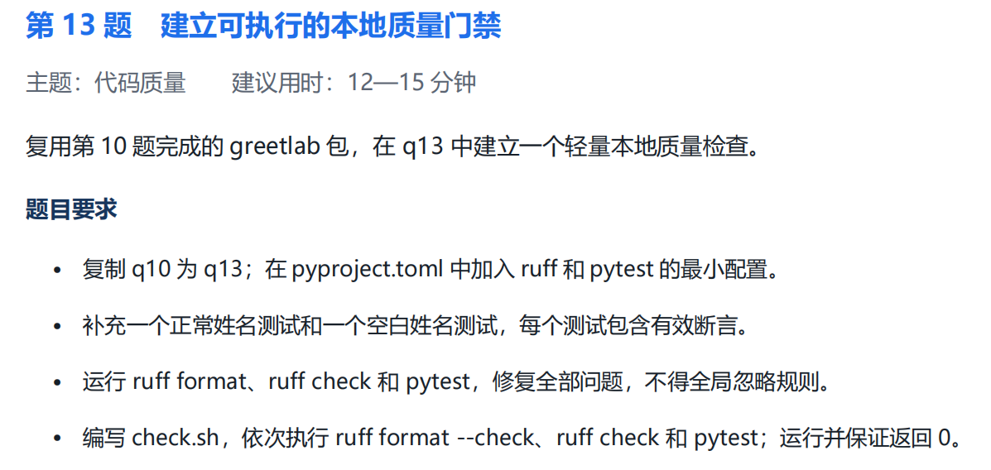
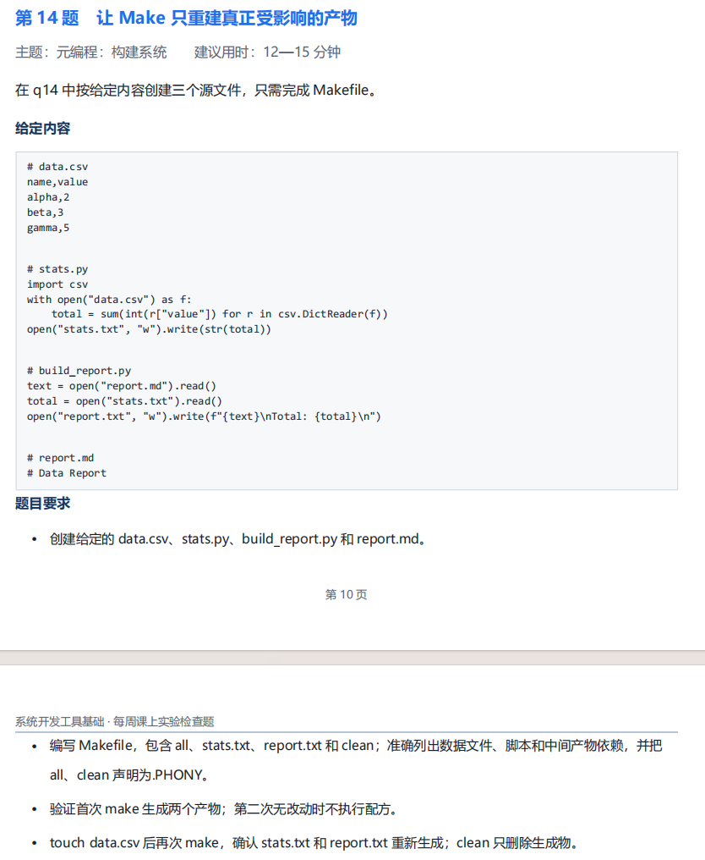
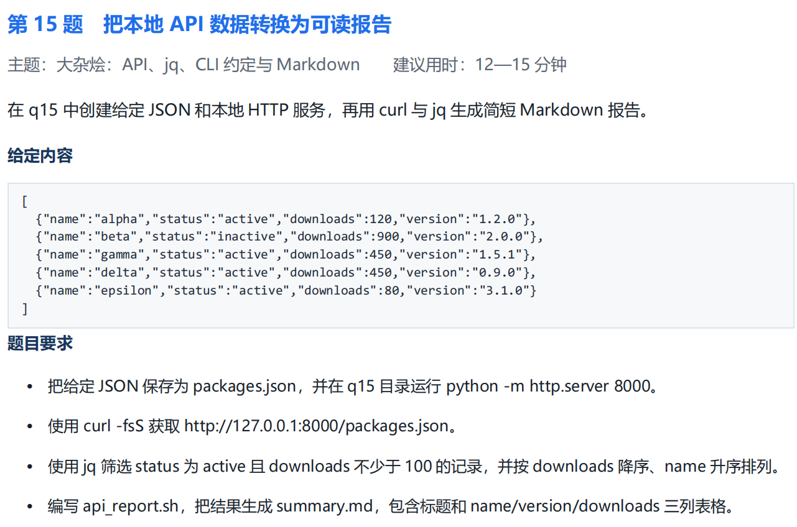
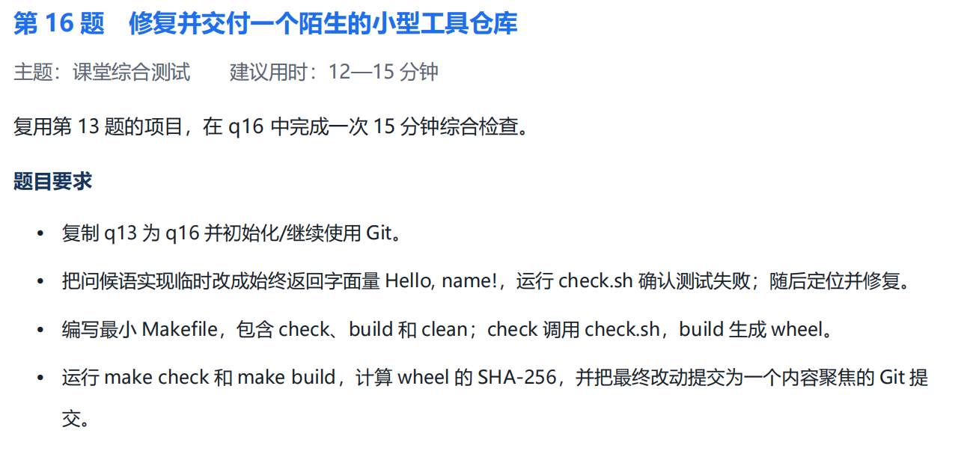
二、课上练习实验内容及步骤
1.（1）首先cp -r ~/q10 ~/q13复用q10的greetlab包然后cd进入q13。
（2）之后输入nano pyproject.toml创建 pyproject.toml并将下面代码输入其中然后按ctrl+o回车保存，ctrl+x退出。
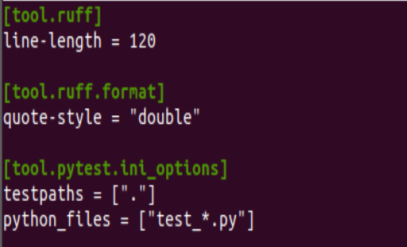
（3）输入nano test_cli.py 修改test_cli.py。
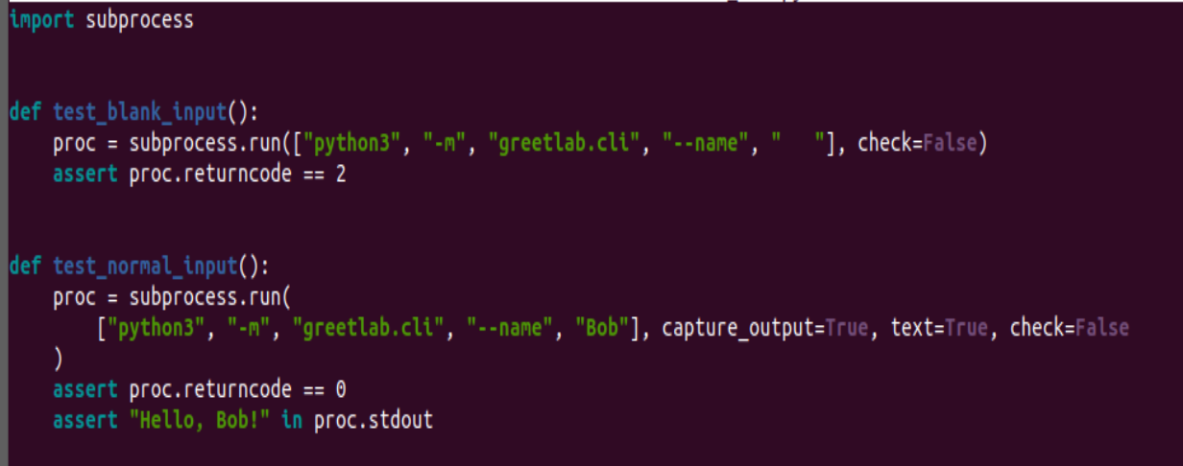
（4）输入nano check.sh编写 check.sh 脚本然后输入chmod +x check.sh给脚本执行权限。
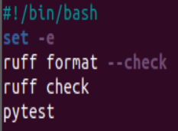
（5）输入ruff format .进行格式化修复代码和ruff check .进行静态检查和pytest -v
进行运行测试发现都通过。
- 输入./check.sh再输入echo $?运行脚本发现通过且返回码为0。
- （1）首先用mkdir创建q14然后cd进入。
（2）输入nano data.csv输入题中代码然后按ctrl+o回车保存，ctrl+x退出。
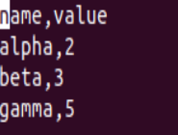
（3）输入nano stats.py输入题中代码保存退出。
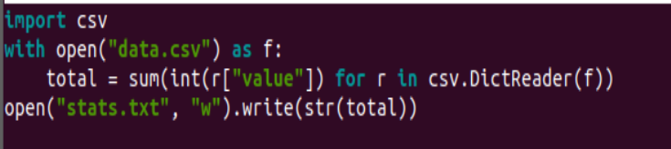
（4）输入nano build_report.py输入题中代码保存退出。
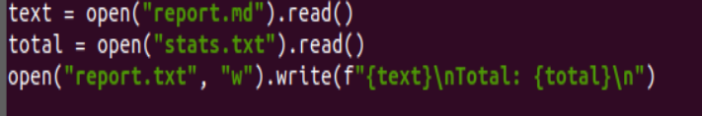
- 输入nano report.md输入题中代码保存退出。
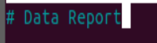
（6）输入nano Makefile输入如下代码编写 Makefile，包含 all、stats.txt、report.txt 和 clean；准确列出数据文件、脚本和中间产物依赖，并把 all、clean 声明为.PHONY。保存退出。
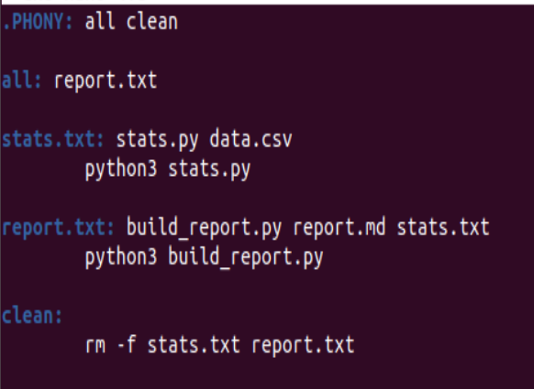
（7）输入make再输入ls发现生成stats.txt、report.txt。
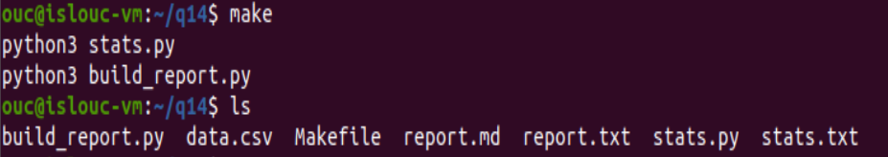
再次输入make输出提示make: Nothing to be done for 'all'.，说明文件时间戳没有变化，不重复执行。
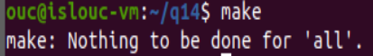
输入touch data.csv后再make发现再次出现。
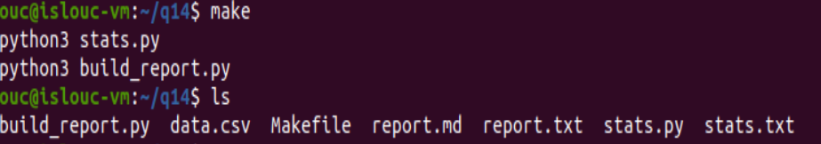
data.csv 更新时间戳 → stats.txt 需要重新构建 → report.txt 也需要重新构建，两个产物全部重新生成。
输入make clean后ls发现stats.txt、report.txt被删除；data.csv stats.py build_report.py report.md Makefile仍然存在。
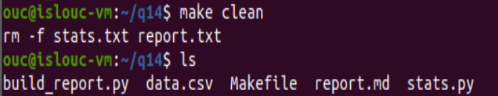
- （1）首先mkdir q15创建，然后cd q15进入。
（2）输入nono packages.json创建文件并输入题中代码然后按ctrl+o回车保存，ctrl+x退出。
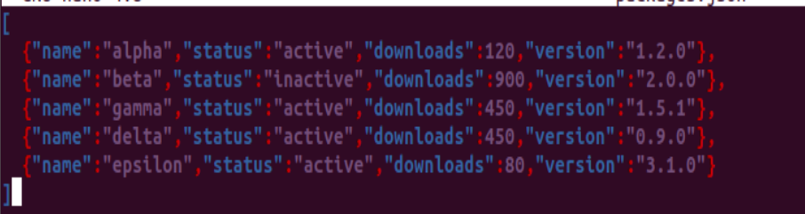
（3）输入python3 -m http.server 8001后在另一个终端输入curl -fsS http://127.0.1:8001/packages.json发现输出packages.json的内容。（因8000被占用改为8001）
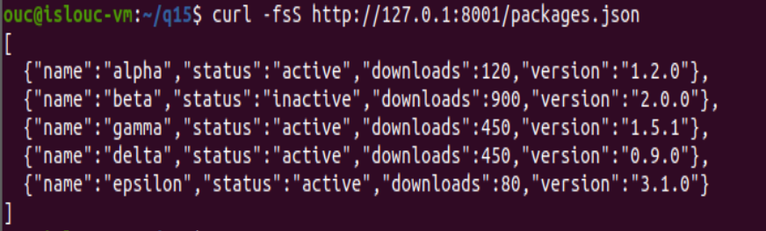
（4）输入nano api_report.sh编写脚本 api_report.sh并保存退出并输入chmod +x api_report.sh赋予执行权限。
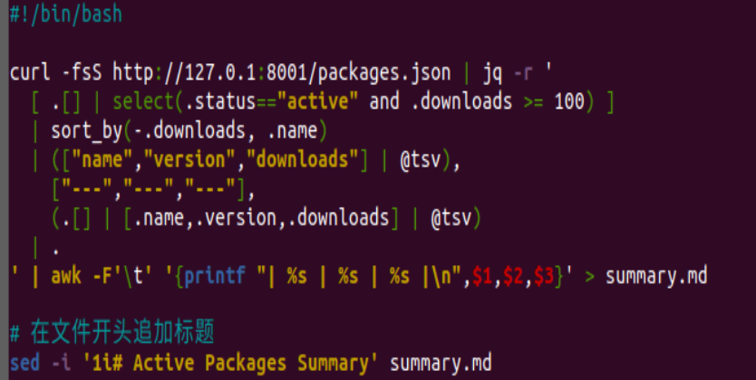
（5）输入./api_report.sh运行脚本生成报告然后输入cat summary.md查看输出文件。
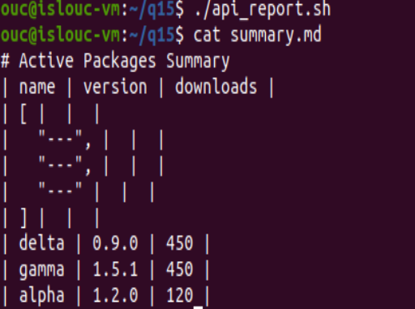
- （1）首先cp -r q13 q16复用q13的greetlab包然后cd进入q16。
（2）输入nano src/greetlab/cli.py将题中问候语改为Hello,name!，然后按ctrl+o回车保存，ctrl+x退出，输入./check.sh后发现测试失败改回原来的代码后发现测试成功。
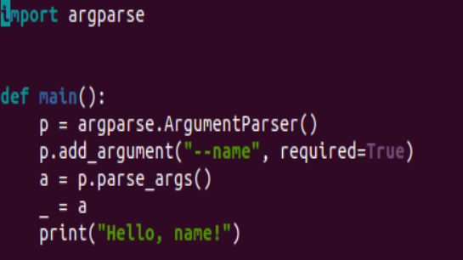
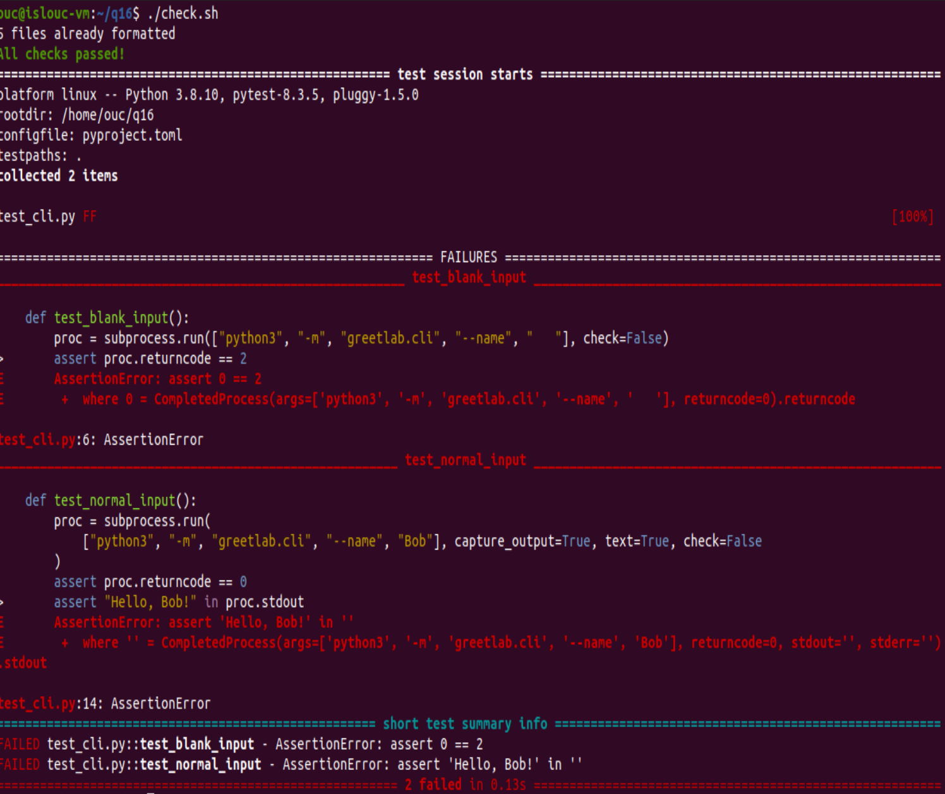
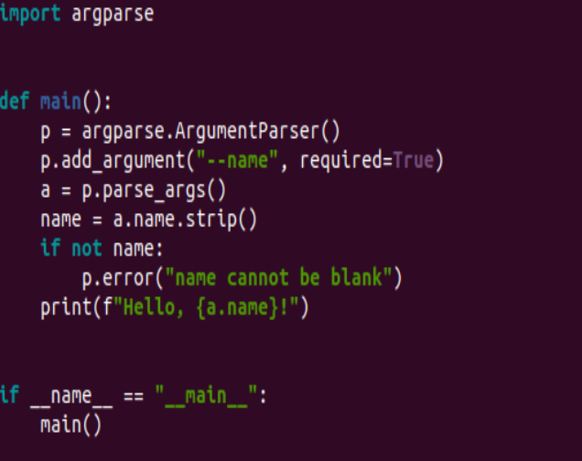
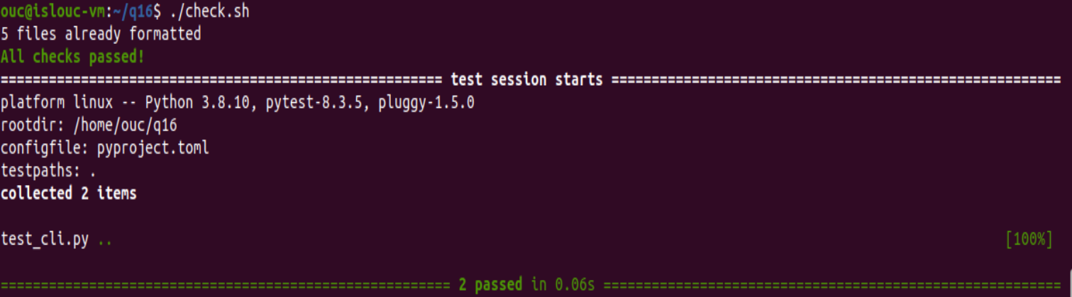
（3）输入nano Makefile编写最小的Makefile将下图代码复制其中包含 check、build 和 clean；check 调用 check.sh，build 生成 wheel。并按ctrl+o回车保存，ctrl+x退出。
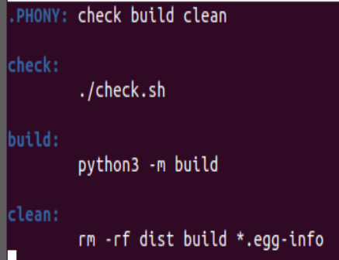
（4）输入make check和make bulid后输入sha256sum dist/*.whl计算sha256哈希值。
（5）输入git add .和git status和git commit -m "q16: fix greet function, add Makefile for check/build/clean"把最终改动提交为一个内容聚焦的 Git 提交。
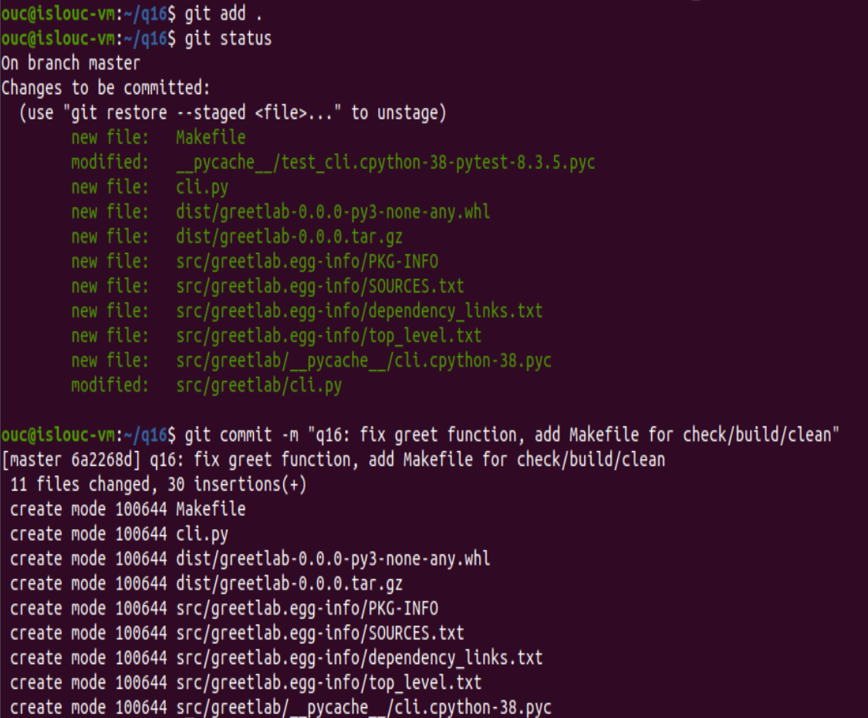
- 课后练习
- python3 -m build：使用 build 工具，把本地 Python 源码项目构建成源码压缩包 .tar.gz 和 wheel 安装包 .whl。
2../check.sh：执行实验全套检查脚本，一次性完成：代码格式化检查、静态代码检查、pytest 单元测试，输出是否全部通过。
3.nano src/greetlab/cli.py：Linux 虚拟机文本编辑器，打开 cli.py，编写命令行程序源码。
4.
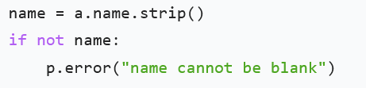：检测输入名字去掉空格后是否为空，空白则触发 argparse 报错，返回退出码 2，通过test_blank_input测试用例。
- api_report.sh 核心：q15 的 shell 脚本，串联 curl 获取数据 + jq 筛选转换，输出 Markdown 表格写入summary.md，生成可读 API 报告。
6.：curl 命令拉取本地 web 服务上的 json 数据；-fsS参数屏蔽无关错误输出，静默获取 API 返回的 JSON 内容。
7.python3 -m http.server 8001：在当前目录启动简易本地 HTTP 服务，端口 8001，用于对外提供packages.json，模拟本地 API 服务。
8.
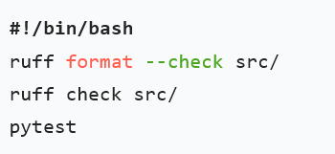：q13 质量门禁脚本，依次执行 ruff 格式化检查、ruff 静态代码检查、pytest 单元测试；全部通过返回码 0，作为本地代码质量门禁。
9.
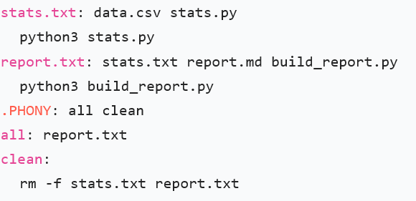：q14 构建脚本，定义文件依赖，只有依赖文件更新时才会重新生成产物；all构建全部目标，clean只删除生成的文件。
10.jq '[.[] | select(.status=="active" and .downloads>=100)] | sort_by(-.downloads,.name)'
：jq 处理 JSON，筛选 active、下载量≥100 的包；先按 downloads 降序，同名按 name 升序排序，提取需要的数据用于生成 markdown 表格。
四、心得总结
学会了建立可执行的本地质量门禁、学会了让Make只重建真正受影响的产物、学会了把本地API数据转换为可读报告、学会了修复并交付一个陌生的小型工具仓库。
五、提交链接与记录
https://github.com/xingeng1/geng
